Гипотеза о форме поля окружающего постоянный магнит или торсмагнитное поле. (2ч.)

Во второй части работы о магнетизме, я предлагаю рассмотреть известные явления природы, которые гармонично согласуются с гипотезой о существовании в природе поля в виде торсионной восьмёрки с магнитными свойствами, далее (торсмагнитное поле).
Наша Земля это самый большой магнит и согласно представленной выше гипотезе, Землю должно окружать поле в виде объемной торсмагнитной восьмёрки, по аналогии с торсмагнитным полем постоянного магнита. Это поле можно описать следующим образом: два больших каплевидных облака окутывают полюса Земли, сужаясь к экватору, затем поле, скручиваясь, пересекает Землю, проходя через её центр.
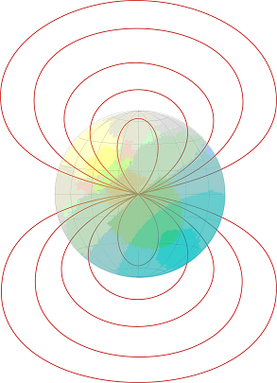
Торсмагнитное поле, проходя через центр планеты, скручивается одновременно и пересекает само себя, в результате этого происходит подавление магнитной силы, которое называется у магнита «нейтральной зоной», у Земли этот эффект тоже проявляется в районе экватора. Как следствие,- один и тот же предмет, взвешенный на экваторе и на полюсе, имеет разный вес, на экваторе он будет легче, на полюсах тяжелее.
По этой же причине на экваторе растения и люди достигают высокого роста, и наоборот чем ближе к полюсам, формы растений становятся карликовыми (карликовые берёзы и т.д.), и рост коренных народов в этих районах тоже невысок, практический они все маленького роста, просматривается закономерность, связывающая силу поля и роста живущих существ.
По этой же причине активная вулканическая деятельность проявляется в экваториальной и околоэкваториальных поясах Земли, ввиду того, что они располагаются в зоне ослабления силы торсмагнитного поля и здесь расплавленной лаве проще преодолеть кору Земли и выйти на поверхность. А около полюсов и на самих полюсах, сила поля максимальна, по этому расплавленной лаве значительно труднее преодолеть силу торсмагнитного поля Земли.
В виду того, что торсмагнитное поле, пересекает само себя в центре Земли, оно подавляет свою энергию и ослабевает в центре пересечения, и по закону сохранения энергии здесь должна выделяться тепловая энергия, и такое явление имеет место быть. Ядро в центре Земли кипит, благодаря «вихревым токам Фуко», которые и должны быть вихревыми и закрученными, что абсолютно соответствует представлению о форме торсмагнитного поля Земли.
Когда в трансформаторе тока первоначально был сделан сплошной сердечник, то под действием вихревых токов сплошной сердечник разогревался почти до температуры расплавления. Именно поэтому теперь сердечники в трансформаторах выполняют из наборных тонких пластин, чтобы вихревые токи нагревали отдельно каждую тонкую пластинку, благодаря этому разогрев идёт не так сильно, как это было в сплошном сердечнике.
Можно представить какое колоссальное количество тепловой энергии может выделяться в таком огромном «сплошном сердечнике» как Земля, так это и происходит, наша Земля кипит в центре железо-никелевого ядра. Что же ещё может поддерживать это явление, без доступа, какой либо энергии, и без доступа кислорода, как не самоиндукция торсмагнитного поля Земли, пересекающего само себя в центре планеты с выделением температуры.
Из описания торсмагнитного поля следует, что энергия его скручивается в районе нейтральной зоны, образуя талию, а это значит, что одна каплевидная часть поля закручена в одну сторону, а другая в противоположную. Этот эффект должен влиять на поверхность Земли, закручивая воздушные массы северного полушария в одну сторону, а южного в другую, а так же заставляя воды северного полушария должны течь в одну сторону, а южного полушария в противоположную сторону. Оказывается в природе именно так и происходит, - течения в морях и океанах, а так же и воздушные массы в северном полушарии движутся противоположно течению вод и воздушных масс в южном, и объяснить это можно только с точки зрения данной гипотезы о торсмагнитном поле Земли в виде торсионной восьмерки.
И как продолжение этой мысли ещё один пример связанный с водой. Стекая в воронку, в северном полушарии она закручивается в право, по часовой стрелке, а в южном в лево, против часовой, это является прямым следствием влияния перекрученного торсмагнитного поля Земли. Только подобное свойство торсмагнитного поля может вызвать этот эффект!!!
Считаю важным отметить следующее: если бы торсмагнитное поле Земли не прикрывало полюса от солнечного потока как зонтик, то Солнце давно бы растопило льды на полюсах. Вспомните явление «белых ночей» или «полярный день», когда Солнце не уходит за горизонт, а ходит по кругу над полюсом, это означает, что его лучи должны безжалостно нагревать полюс. Но этого не происходит, и льды не тают, это может происходить только по причине именно такой формы торсмагнитного поля Земли. Торсмагнитное поле, окружая полюса, просто отражает поток Солнечного ветра, как зонт, не давая ему нагревать льды и вечную мерзлоту. Я считаю, что снежные шапки на полюсах Марса и других планет возникли, очевидно, тоже по этой причине…
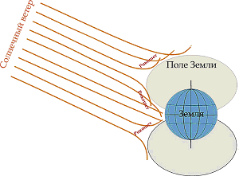
В районе экватора, получается ослабление силы торсмагнитного поля, здесь солнечному потоку намного легче достичь поверхности Земли, поэтому в экваториальной части Земли самая высокая температура зной и жара. Очевидно, что каплеобразные части поля концентрируют около экватора этот самый поток солнечного ветра вследствие явления рикошета от облаков поля Земли, подобно эффекту воронки, образуя концентрированный пояс Солнечной радиации вокруг экватора Земли (пояс Ван Алена).
Из курса географии вспоминается, что оболочки Земли, как биосфера, тропосфера имеют тоже не одинаковую высоту над поверхностью Земли, - над экватором они больше, чем над полюсами, что может являться прямым следствием присутствия торсмагнитного поля Земли.

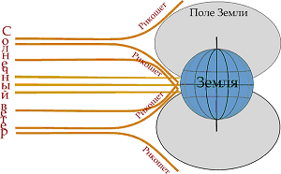
Эффект отклонения, подобный рикошету, применяется в электронно-лучевой трубке или в кинескопе телевизора, где электромагнитное поле управляющих катушек, отклоняет летящие к экрану электроны, вызывающие свечение экрана в разных его частях.
Каплеобразные части поля, охраняя льды на плюсах, отражают солнечную радиацию, не давая ей достигнуть поверхности полюсов, и с этим связано одно интересное наблюдение: как известно, под действием фотонов света, в организме, вырабатывается витамин «А», и только организм белого медведя сам синтезирует этот витамин, вследствие его недостачи. Его шкура уникальна тем, что в условиях жесткого дефицита солнечной энергии его белый мех представляет собой, что-то наподобие оптических волокон, которые поглощают любую порцию солнечной энергии, проводя её в организм.
На мой взгляд, одним из неоспоримых доказательств присутствия вокруг планет подобного поля, может быть явление колец у Сатурна, расположенных в плоскости вокруг экватора этой планеты. Кольца из пыли и льда могли образоваться только в экваториальной плоскости, в свободном секторе, зажатые между верхней каплеобразной частью торсмагнитного поля Сатурна и нижней его частью.
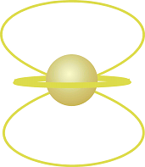
Явление колец у Сатурна не является исключительным, сегодня известно, что и у других планет существуют подобные кольца, только они не так видимы, так что можно считать это явление закономерным и показывающим, что этот шаблон применим ко всем планетам Солнечной системы.
О ПОЛЕ СОЛНЦА
И продолжая эту мысль можно утверждать, что все планеты Солнечной системы и пояс астероидов, находятся вокруг Солнца в том же положении, как кольца вокруг Сатурна.. Планеты, как бы зажаты, в секторе между верхней и нижней частями торсмагнитного поля Солнца, поэтому и вращаются в экваториальной плоскости Солнца.
Наблюдения за Солнцем показывают, что активность, в виде протуберанцев, пятен и вспышек, наблюдаются больше в районе экваториальной и субэкваториальной зоны нашего светила, а на полюсах такая активность почти не наблюдается, они более спокойные, что является следствием оригинального торсмагнитного поля, окружающего Солнце.
Происходит это по причине того, что в районе экватора торсмагнитное поле ослабляет свою силу и внутренней энергии проще вырваться наружу, чем на полюсах, где сила энергии поля максимальна. Это отчётливо видно во время затмения Солнца Луной. Выброс солнечной энергии сильней в экваториальной зоне, а на полюсах слабое свечение, которое сдерживается полем Солнца.
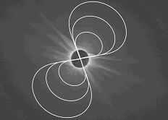
О КОМПАСНОЙ МАГНИТНОЙ СТРЕЛКЕ

Давайте вспомним о капризной компасной стрелке, и попробуем объяснить её поведение в соответствии с найденной формой торсмагнитного поля Земли.
Проблема магнитных компасов заключается в том, что компасные стрелки, в разных точках Земной поверхности, имеют различные значения углов отклонения от точного направления на полюс. Стрелка отклоняется и в вертикальной и в горизонтальной плоскости, от истинного направления на полюс, и чтобы найти точное направление магнитной компасной стрелки нужно знать значения этих углов отклонения в данной местности.
Парадокс заключается вот ещё в чём, - в западном полушарии Земли компасная стрелка имеет восточное склонение, а в восточном западное. Понять логику поведения компасной стрелки сложно, а если опираться на классическую схему магнитного поля Земли, то практический невозможно, но если применить вместо классической схемы «арбуз» схему торсмагнитного поля, то всё становится понятно и всё становиться на свои места.
Из гипотезы о торсмагнитном поле следует, что стрелки ориентируются вокруг Земли, занимая положение перпендикулярное контуру торсмагнитного поля, поэтому и создаётся впечатление, что в западном полушарии компасная стрелка имеет восточное склонение, а в восточном западное.
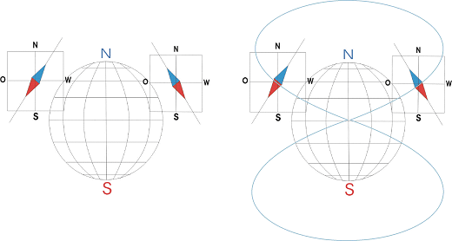
На правой схеме видно, что беспорядочность поведения магнитной компасной стрелки приобретает логику, то есть они все занимают положение перпендикулярное контуру торсмагнитного поля Земли, имеющее форму восьмёрки.
Если разместить схематично вокруг всей Земли компасные стрелки, то вот что получится:
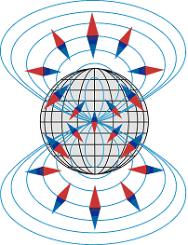
Из схемы-рисунка можно понять, как появляются углы склонений от истинного направления компасной стрелки на полюс - просто магнитные стрелки встают перпендикулярно траектории торсмагнитного поля Земли.
Из схемы видно, почему на полюсе компасная магнитная стрелка стремиться встать вертикально, и вращается – очевидно, её постоянно пересекают с разных сторон энергии «силовых линий» торсмагнитного поля, к которым она разворачивается перпендикулярно.
Одним из убедительных доказательств того, что вокруг магнита существует поле в виде объёмной восьмёрки, может быть объяснение изменение положения компасных стрелок на поверхности магнита, то есть тот любопытный факт, что компасная стрелка меняет угол с поверхностью магнита, если её провести от одного полюса до противоположного. На самой нейтральной зоне компасная стрелка ложится параллельно поверхности магнита. В результате можно наблюдать, как магнитная компасная стрелка делает переворот на 180°, проходя путь от одного полюса к другому. Это явление можно объяснить только с точки зрения гипотезы о торсмагнитном поле магнита.
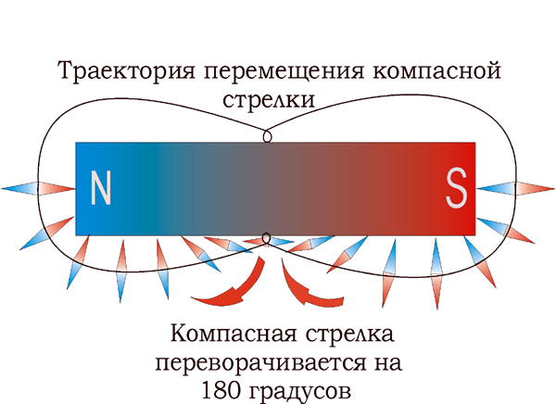
О НЕБЕСНОЙ МЕХАНИКЕ ВРАЩЕНИЯ ПЛАНЕТ
Как отмечалось выше, Землю, Луну, Солнце и другие планеты окружает это торсмагнитное поле. Форма такого поля, обуславливает одно уникальное явление, связанное с вращением планет, - облака торсмагнитного поля, которые окружают полюса планет, образуют, свободный сектор между ними, в районе «нейтральной зоны» - в плоскости экватора, только здесь могут вращаться планеты - спутники, в случае с Землёй - Луна. Проще говоря, Луна может вращаться вокруг Земли в плоскости её экватора, с небольшим отклонением вниз или вверх от этой плоскости, в секторе образованном между границами верхнего и нижнего облака торсмагнитного поля Земли.

По этой причине Луна, не может пролетать над полюсами Земли, как и другие спутники планет, а может двигаться только в плоскости экватора своих планет.
Земля и другие планеты солнечной системы, в свою очередь являются спутниками Солнца и вращаются в плоскости экватора Солнце, которое тоже окружает торсмагнитное поле, в виде объёмной восьмёрки.
По причине присутствия такого поля все планеты солнечной системы вращаются вокруг Солнца, в плоскости её экватора, в отведенном им секторе между границей верхнего и
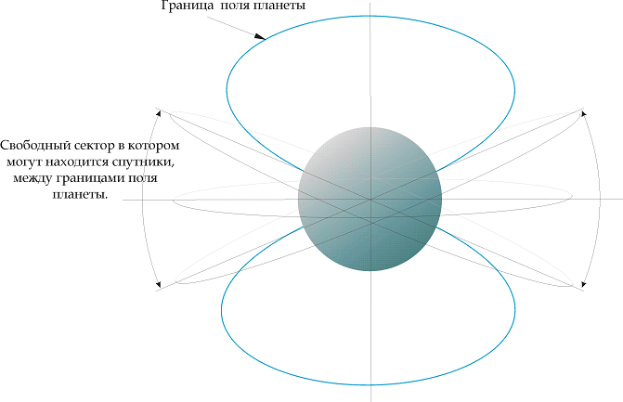
нижнего облаков поля Солнца. Одновременно с движением по круговой орбите в плоскости экватора Солнца планеты имеют возможность отклоняться от плоскости экватора вверх, до верхней границы поля Солнца затем вниз, до нижней границы поля Солнца, в результате у планет получились орбиты, вытянутые в эллипс, или эллиптические орбиты. Северный полюс планет окружает северное поле, которое и отталкивается от границы северного поля Солнца, тем самым, сменяя колебательную тенденцию на противоположную заставляя планету двигаться к противоположному Южному полюсу, от границы которого она аналогично оттолкнется, одновременно двигаясь вдоль экватора Солнца и так бесконечно.

О ГРАВИТАЦИОННОЙ ЦЕПИ

Некоторые факты указывают на то, что между Солнцем и Землей и аналогично с другими планетами существует связь, - некое поле, выполняющее функцию гравитационной цепи вытянутое в «струну», которая вращает планеты вокруг собственной оси, как цепная передача, и удерживает их на фиксированном расстоянии от Солнца. Эта гравитационная цепь имеет форму восьмёрки, огибающая одной своей петлёй Солнце, а другой планету - спутник, она перекручена по середине, то есть это та же торсионная восьмёрка.

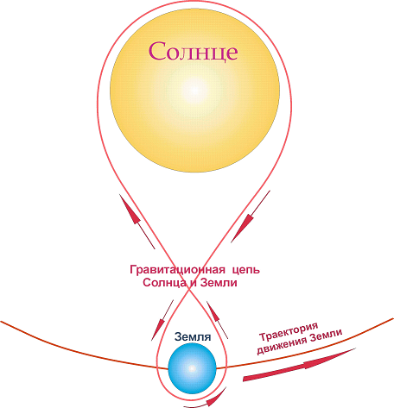
Доказательством существования этой гравитационной цепи, может быть вращение нашей Земли, которая крутится против естественного качения шара по поверхности. Если шар катнуть по поверхности, то он покатится естественно, а наша Земля катится по своей орбите, раскручиваясь в противоположном направлении естественного качения шара. Именно поэтому мы наблюдаем Солнце, восходящее на Востоке, и именно поэтому суточное вращение Земли составляет 24 часа, точнее 23,9 часа, если бы Земля вращалась наоборот, то сутки могли бы быть неделю или больше, а Солнце вставало бы на Западе. На приведённой выше схеме Земля изображена со стороны Северного полюса.
«Гравитационная цепь», это не пустая абстракция, это вполне осязаемое физическое явление, следы которого можно реально наблюдать, кроме вращения Земли против естественного качения шара, на это указывает явление ускоренного вращения других планет, с поистине гигантской скоростью вокруг своей оси. Юпитер, Сатурн, Уран, Нептун, имеют массу намного больше Земли, а вращаются вокруг своей оси за временной интервал меньше Земных суток! Это просто скоростное вращение, например Юпитер, имеющий диаметр 142 984 километров оборачивается вокруг оси за 9,9 часа, а Сатурн, имеющий диаметр 120 536 километров его суточное вращение равно 10,7 часа, это возможно только по причине «гравитационной цепи», перекрученной посередине и привязанной к Солнцу. Сами эти планеты не смогли бы вращаться с такой бешеной скоростью и с таким постоянством.
Между Солнцем и каждой планетой существует индивидуальная связь, представляющая собой гравитационную цепь, вытянутую в струну, которая как цепная передача вращает меньшую планету- спутник, относительно большой.
«Гравитационная цепь» удерживает Солнце и планеты в постоянной «динамической сцепке», которая просто должна быть, и если её ещё не обнаружили, это не означает, что её нет, без неё всё давно бы уже разлетелось и развалилось.
Если бы вращение Земли проходило только в плоскости экватора Солнца, то в году было бы 360 дней. Но ввиду того, что происходит колебательное движение Земли, то вверх, то вниз, между каплевидными облаками торсмагнитного поля Солнца, орбита движения Земли удлинилась и вытянулась в эллипс, это добавило 5 дней с четвертью, к году обращения Земли вокруг Солнца, в результате год длится 365 дней и ещё четверть.
Земля, вращаясь вокруг своей оси, тянет на себя гравитационную цепь с Луной, так сильно, что она вынуждена все время смотреть одной стороной на Землю.
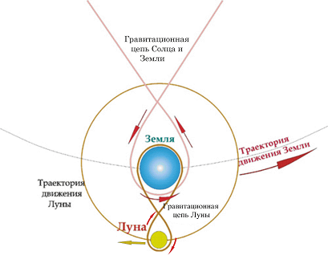
Земля, вращаясь, тянет на себя гравитационную цепь с Луной и в результате вращению Луны противодействует натяжение гравитационной цепи с Землёй, которая заставляет Луну вращаться против естественного качения шара, вследствие этого Луна, двигаясь по орбите вокруг Земли, подворачивается всегда одной стороной к Земле. Эта гравитационная цепь очень напряжена, поэтому она очень сильно давит на поверхность Земли, оказывая давление на подвижную поверхность, то есть воду, очевидно, что в этой связи и существует явление Лунных отливов и приливов.
На основании описанных выше фактов можно более подробно рассмотреть схему вращения планет и описать, как Земля с Луной вращаются вокруг Солнца, и как происходит смена времён года.
Земля движется вокруг Солнца по эллиптической орбите, в верхней части эллипса отпружинивая своим северным облаком, окружающим северный полюс Земли, от границы северного облака Солнца, а потом, через пол года, южным нижним облаком, от южной нижней части границы торсмагнитного поля Солнца.
В тот период, когда Земля проходит нижнюю точку, движения по своей орбите вокруг Солнца, в северном полушарии лето и Солнце стоит высоко над горизонтом, так, что может освещать даже теневую сторону, т.е. явление «белых ночей», и на Северном полюсе "полярный день" (слева внизу на схеме).
А когда Земля проходит в верхнюю точку своей орбиты, движения вокруг Солнца, то в северном полушарии зима и Солнце наблюдается низко над горизонтом, на северном полюсе «полярная ночь» а в южном полушарии лето (справа вверху на схеме).
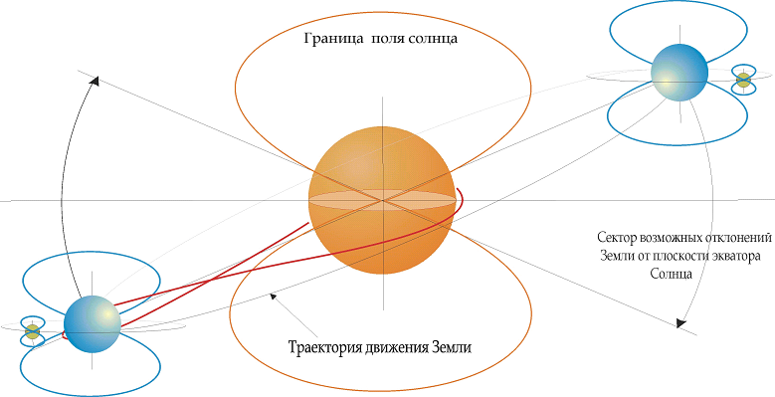
Может сложиться впечатление, что данная схема не соответствует современному представлению картины мира, но если расположить схему движения Земли вокруг Солнца как принято, то есть когда орбита движения Земли вокруг Солнца изображается горизонтально, тогда возникает тот самый эффект, что как будь-то Земля наклонила свою ось на 24 градуса.
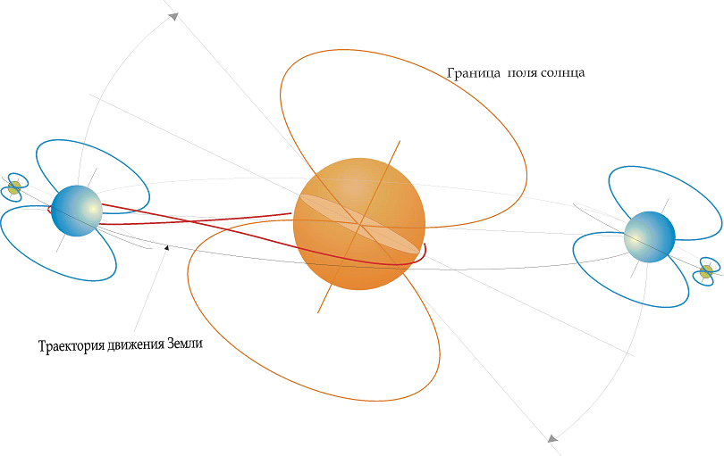
Наклонив схему, мы увидим привычную картину изображающую вращение Земли вокруг Солнца с наклоном оси Земли на 24°. На самом деле оси Земли и Солнца паролельны друг другу, просто так исторически изображалась, на всех схемах, эллиптическая орбита вращения Земли вокруг Солнца.
На другие планеты Солнечной системы действуют те же условия что и на Землю, позволяя им вращаться в плоскости экватора Солнца, и если бы не было этих условий отклонения от плоскости экватора Солнца, то «парад планет» мы наблюдали бы гораздо чаще, чем это происходит на самом деле.
В отношении ближайших к Солнцу планет Венеры и Меркурия, полный оборот которого вокруг оси длится 88 земных дней, а у Венеры 266 дней, то их взаимодействие с Солнцем подобно отношению Земли с Луной. Солнце имеет собственное вращение вокруг оси равное 25 суткам и оно, имея больший диаметр, тянет на себя гравитационную цепь с Венерой и Меркурием, аналогично, как в случае Земли с Луной, замедляя их собственное вращение.
Судя по всему, так была задумана высшим разумом эта вращательно-колебательная система, и то, что она миллионы лет стабильно существует, говорит о надёжности и универсальности её.
Считаю нужным привести ещё некоторые примеры проявления торсмагнитного поля в природе, подтверждающие реальность предложенной гипотезы.
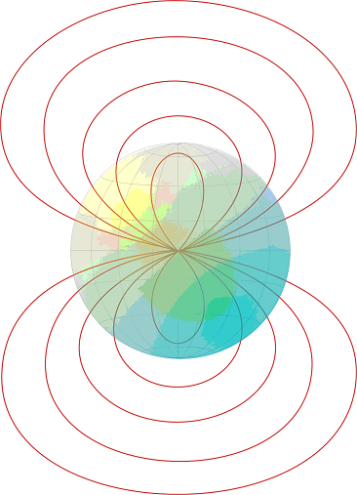
Если внимательно посмотреть на схему торсмагнитного поля, то бросается в глаза перпендикулярность силовых линий к шарообразной поверхности Земли. Этот принцип можно рассматривать как принцип работы гравитации, то есть торсмагнитное поле, обжимая Землю, и формирует форму шара. Это поле формирует сферу Северного полушария и Южного и прижимает их друг к другу, а так же прижимает всё находящееся на Земле к её поверхности, как воды морей и океанов, искривляя поверхность всех водных масс в соответствии с формой шара.
Нам кажется линия морского горизонта прямой, а на самом деле это дуга, повторяющая круговую поверхность Земного шара! Торсмагнитное поле универсально тем, что оно перпендикулярно поверхности шара практический в каждой его точке!
Мы живём в мире, в котором всё находится под влиянием этого торсмагнитного поля, и похоже, что на всём стоит печать этого поля. Похоже, что поле кручения является формообразующим для многих явлений природы, даже можно сказать так: всё живое, что создала природа, имеет в основе своего строения вышеописанную форму поля кручения.
Возьмем, например обычное дерево, оно явно создано по образу и подобию торсмагнитного поля – ствол это район нейтральной зоны, а крона и корневая система, занимают место облаков полюсов. Поле кручения явно просматривается, если взглянуть на ствол старого дерева, здесь можно увидеть, что оно всё выкручено винтом. Очевидно, поэтому доски, после того как дерево распилят на пилораме, выкручиваются “пропеллером”,- это последствие воздействия торсмагнитного поля кручения во время роста.
Всем известный сорняк – вьюн, он так и назван из-за того, что закручивается во время роста, очевидно под действием означенной выше силы.
Далее эту торсоподобную форму можно наблюдать на примере строения тела у бабочек, пчёл, ос, муравьев и так далее...
Процесс деления клеток, то же указывает на это, когда они перед разделением растягиваются в виде восьмерки, показывая тем самым основу своего строения.
Гантелеобразные облака молекул, образовались под влиянием торсомагнитного поля, и имеют вид объемных восьмёрок…
Молекула ДНК закручена спирально по всей длине – похоже, что и это влияние торсмагнитного поля кручения.
Хромосомы и те перекрещены между собой и напоминают знак Х, явно, не без участия торсмагнитного поля.
Между ребёнком находящимся в утробе у матери и самой мамой, соединяющая их пуповина вся выкручена винтом, как канат,- полная аналогия с гравитационной цепью, соединяющей Солнце и планеты.
Самое удивительное, что человек это сплошное воплощение формы поля в виде восьмерки или торса, и в человеке все подчинено этому полю кручения.
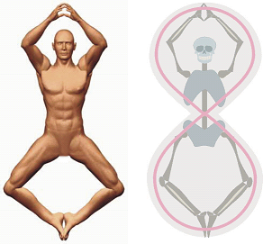
Торсовидное поле тела человека можно наблюдать, если сложить вместе ладони рук и поднять их вверх, а затем сложить вместе ступни ног,- получается явная торсовидная восьмерка. Из схемы видно, что кости конечностей рук и ног симметрично и последовательно повторяют друг друга, а так же форма грудной клетки подобна форме тазовой кости.
Еще пример, присутствия торсовидного поля кручения: как известно, левое полушарие головного мозга управляет правой половиной тела, а правое полушарие - левой половиной тела,- это явное присутствие поля кручения. Кровеносная система человека перекручена подобным образом, а именно: большой и малый круг кровообращения, устроены по принципу восьмёрки.
Изображение, увиденное глазами, поступает в мозг в перевёрнутом виде, перекручиваясь, т.е. и это указывает на присутствие здесь поля кручения.
Но самое интересное в том, что если сложить вместе ладони и пальцы рук и аналогично также ступни ног, то происходит замыкание некоего энергетического контура (точнее энергетических меридианов). В результате приходит в движение какая-то внутренняя энергия, во всём теле возникает ощущение какого-то внутреннего спокойствия и комфорта, какого-то тепла внутри живота.
Эта тема требует отдельного разговора, она пересекается и с ёгой, и с учением японского врача Кацу Дза Ниши, и с гомеопатией – особого раздела медицины, которая научилась измерять энергетическое состояние человека. Диагностика по Фолю, это именно диагностика торсмагнитного поля человека.
Энергия движется внутри тела человека по траектории замкнутой восьмёрки, перекрученной посередине в районе пупка. Хочу заметить, что родовая пуповина, которая соединяет мать, и дитя тоже присоединяется к середине тела, как бы жизнь ребёнка питается от матери через середину торсмагнитной восьмёрки и ещё важно заметить то, что она тоже вся перекручена, как канат. Очевидно, это не случайное совпадение, а скорее какой-то общий принцип живой природы, в которой многое, если не сказать всё перекручено между собой.
Отпечаток торсмагнитного поля на человеке можно увидеть, если взглянуть на макушку головы. Вихор волос на затылке имеет закрученный вид, очевидно, это и есть отпечаток торсмагнитного поля. Подобно тому, что происходит на полюсе с магнитной энергией, она так же взаимно закручивается подобно волосам на макушке затылка.
Если внимательно присмотреться к окружающему миру, то о многом можно рассказать множество интересного и удивительного, если взглянуть на них через призму гипотезы о торсмагнитном поле.
Я уверен, что с точки зрения торсмагнитного поля будут объяснёны многие непонятные факты, как например Египетские пирамиды, - само слово состоит из двух частей: пир – огонь, амид – середина и в результате получается – «огонь в середине». Пирамида это не только сооружение над Землёй, она видна только на половину как айсберг, а под землёй находится симметричная её часть, как кристалл алмаза, который тоже имеет конкретный отпечаток торсмагнитного поля, во время его формирования глубоко в недрах Земли, поэтому он и является «наитвердейшим».
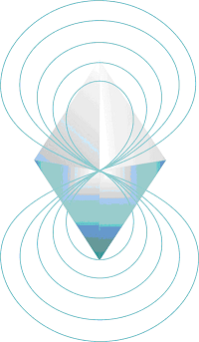
Если приложить к пирамиде шаблон торсмагнитного поля в виде объемной восьмёрки, то в середине её должно происходить то же самое что внутри постоянного магнита (вихревые токи Фуко), а это может означать, что если внутри её расположить нечто подобное трансформатору с вторичной обмоткой, то возможно получить энергию, используя поле пирамиды в качестве первичной обмотки, тем более что обнаруженные в пирамиде узкие вентиляционные каналы могут оказаться шахтами для кабеля, а ручки в конце этой шахты могут оказаться просто контактами…
В одной из статей о пирамидах и телепередачах сообщалось, что исследователям удалось просунуть телекамеру в этот узкий канал, и она показала большую залу с неопознанным оборудованием, неизвестного происхождения. Возможно «ИМ», кто построил пирамиду, удалось сконцентрировать энергию поля на устройстве внутри пирамиды и получить энергию. Те, кто осуществил этот проект, знали многое, что нам ещё предстоит узнать. Очень много загадочного связано с Египетской культурой, взять хотя бы головные уборы древних египтян (на голове Нифертити) это не просто какая то шапка, а это похоже на концентратор энергии, по принципу воронки, которая питает мозг энергией, аналогично лепесткам цветов, которые образуют воронку для концентрации энергии в центр цветка на семенах…
Здесь уместно вспомнить работы Николо Тесла, которые чудно вписываются и проясняются с точки зрения изложенной гипотезы, например его энергетические башни, использующие энергию торсмагнитного поля Земли для получения энергии, тем более, что на его схемах главная башня располагалась на Северном полюсе, в месте концентрации энергии торсмагнитного поля, только здесь можно получить максимальную энергию и посылать её во всех направлениях к потребителям, как он планировал.
А связь его опытов и Тунгусского взрыва тянется красной нитью по траектории торсмагнитного поля из Америки в Сибирь к реке Тунгуске…
Я больше чем уверен, что Николо Тесла знал о такой форме поля, окружающего Землю, об этом говорит тот факт, что он заказывал в библиотеке карты Сибири, а это говорит о том, что он знал, что в результате его опытов может произойти «молниеносный» удар по Сибири, по траектории дуги связывающей Америку и Россию.
Известно, что он хотел осветить Аляску в период полярной ночи, возбудив «микролептонное» поле над ней, заставив небо светиться, так или иначе, но это привело к тому, что поток энергии возбужденный Николо Теслой прошёл над Северным полюсом и произвёл мощный энергетический удар в междуречье Нижней и Подкаменной Тунгуски.
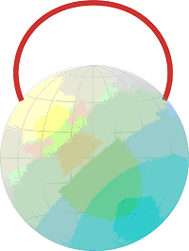
Вот траектория, выделенная красным цветом, остров Лонг-Айленд, где находился его излучатель, Северный полюс и район Тунгуски находятся на одной дуге, по которой прошёл поток энергии, в последствии Тесла заявлял военным, что может уничтожить миллионы военной техники и живой силы противника одним энергетическим ударом, очень похоже, что произошедшее на Тунгуске и дало ему основания это заявлять.
Похоже, что великий серб тоже бродил по этим же загадочным лабиринтам, и не удивительно, что многое не придаётся огласке из того что «ещё не знают все», потому что новое воспринимается не всеми с энтузиазмом, а скорее наоборот, чему примеров немало…
В конце этой работы можно сформулировать некоторые логические выводы, вытекающие из выше изложенного материала:

- Магнитность это только свойство движущейся энергии способное притягивать и отталкивать аналогичные поля, и не являющееся индивидуальным, независимым магнитным полем.
- Магнитным свойством обладает энергия, которую несут энергоносители – электроны в проводнике.
- Главная цель этой энергии – притягивающая связь для образования и создания общего, целого.
- Отталкивание это временный «инструмент» для переориентации полюсов, для осуществления главной созидательной цели – притягивания.
- Форма поля, которое проявляет магнитные свойства в постоянном магните, представляет собой фигуру объёмной восьмерки, перекрученной в районе талии, которое можно назвать - торсмагнитное поле.
- Оба полюса торсмагнитного поля универсальны, так как каждый может проявлять свойства, и притягивания и отталкивания, это зависит от того, с каким полюсом приходится взаимодействовать, по известному правилу: одноименные полюса отталкиваются, а противоположные полюса притягиваются.
- В основе торсмагнитного поля лежит поле межатомного взаимодействия, которое осуществляется электронами, поддерживающими энергетическую связь между атомами, а так же между ядром атома и электроном, именно это и является прообразом формы торсмагнитного поля, имеющего форму объемной восьмёрки скрученной посередине.

P.S.
Первоначально работа была задумана только как попытка разобраться с формой магнитного поля, и смею надеяться, что эта задача была достигнута. Я, прежде всего, хотел найти для себя ответы на поставленные мной вопросы. Считаю, что выше изложенная гипотеза имеет право на существование и не лишена рациональной основы и будет когда нибудь понята и принята в качестве продолжения темы магнетизма.
Но затем сами собой стали выплывать объяснения некоторых непонятных явлений природы, основывающиеся на данной гипотезе, то есть можно смело предположить, что данная гипотеза работает, тем более что некоторые явления увидели и подсказали люди, после ознакомления с данной работой.
Эту гипотезу нужно воспринимать как следующий шаг знания о магнитном поле, и как логическое продолжение существующей теории.

«В последнее время выяснилось, что фундамент физики, который был построен, не может противостоять натиску новых данных, и прогресс науки вызовет переворот в ее основах. Из этого следует, что наши представления о физической реальности никогда не могут быть окончательными. Мы всегда должны быть готовы изменить эти представления, т. е. изменить аксиоматическую базу физики, чтобы обосновать факты восприятия логически наиболее совершенным образом». Альберт Эйнштейн.
Таким образом, Эйнштейн осознавал и предвидел, что индуктивное познание всегда включает в себя возможность и необходимость «изменить аксиоматическую базу физики»

Я надеюсь, что критика в мой адрес будет объективной, а не принципиальной. Я даже сказал бы так: рад буду услышать объективную критику, потому что критические замечания в адрес этой гипотезы, прозвучавшие ранее, при внимательном рассмотрении оказались неожиданными доказательствами правоты гипотезы о торсмагнитном поле постоянного магнита! Буду рад услышать отклики единомышленников.

Д. В. Моисеев
2000.

